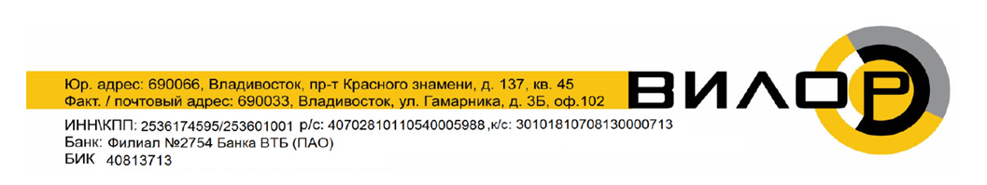
Вас приветствует Новосибирский филиал ООО «Вилор»

(г. Владивосток). Компания «Вилор» - 14 лет является крупнейшим

производителем бумажной продукции для бизнеса в России. Производство

расположено на Дальнем Востоке, а филиалы открыты в таких городах

как: Новосибирск, Владивосток, Хабаровск, Екатеринбург, Санкт-Петербург, Москва.

Продукция изготовлена из термохимического сырья люкс класса фирмы

Hansol (Южная Корея) https://vilor-dv.ru/

Мы производим:
— термоэтикетки размеры от 29*20 до 100*150

— чековую ленту для любых кассовых аппаратов, платежных терминалов и банкоматов.
Чековая лента (Hansol 44 гр/м2) | Кол-во рул в кор, (шт) | Цены с учётом скидки %
Чековая лента (Hansol 44 гр/м2) | Кол-во рул в кор, (шт) | 10
Лента 57мм термочувствительная (57*12мм, 19 м) | 144 | 13,40 ₽
Лента 57мм термочувствительная (80*12мм, 80 м) | 48 | 88,20 ₽
Термоэтикетка ECO 58*40мм(600 шт/рул) | 64 | 81,50 ₽
Термоэтикетка ECO 29*20 мм (1800 шт/рул) | 63 | 70,00 ₽
*Полный прайс-лист по всем позициям отправим по запросу.

Основные преимущества работы с производителем напрямую:
- Цены. Без посредников стоимость всегда ниже.
- Надежность и качество продукции.
- Минимальный заказ - от 1 коробки.
- Работаем с НДС и без НДС.
- Бесплатная доставка в г. Новосибирске.
- Возможен самовывоз со склада в Новосибирске.
Приглашаем к взаимовыгодному сотрудничеству!

С уважением Наталья Никифорова.
Менеджер отдела продаж
ООО "ВИЛОР", 630005 г. Новосибирск, ул. Фрунзе 49 офис 4.
Моб. тел. 8-993-000-3027 тел. 8(383) 2-77-44-44

